|  |  |
| --- | --- |
|  | **Министерство науки и высшего образования Российской Федерации Федеральное государственное бюджетное образовательное учреждение высшего образования**  **«Московский государственный технический университет имени Н.Э. Баумана**  **(национальный исследовательский университет)» (МГТУ им. Н.Э. Баумана)** |

**Факультет «Информатика и системы управления»**

**Кафедра «Системы обработки информации и управления»**

Пермяков Дмитрий Кириллович ИУ5-33Б

Модели данных

**ОТЧЁТ ПО**

**Лабораторной работе №2**

Москва

2022

**Цель работы:** получить знания о проектировании инфологической схемы БД, получить общее представление о нотациях, изучить нотацию Чена для ручного проектирования инфологической схемы, закрепить практические навыки создания баз данных в пакете MS Access.

**Описание ПО**

Исследуемая предметная область – ***прирост древесины в лесопитомнике на различных участках.***

У нас есть участки, на которых растут только один вид деревьев, и за каждый участок отвечает только один сотрудник. Деревья располагаются по определенным координатам. Кроме того, есть поставщики, которые поставляют удобрение для деревьев. Каждое удобрение предназначено для одного вида дерева. Все поставщики поставляют одинаковые фирмы кормов по одинаковой цене. Также каждый участок поливают.

Задача автоматизированной системы (АС) состоит в том, чтобы структурировать значительные объемы информации и облегчить доступ ко всем звеньям системы, участвующим в работе системы контроля за выращиванием дерева его реализации. Удобный интерфейс обеспечивает возможность использования данной базы не только специалистам, но и людям, не имеющим практически никакого опыта работы с подобными приложениями, что без трудностей повысит эффективность предприятия.

Для этого описания предметной области были созданы следующие сущности:

**Участки.** Каждый участок имеет свой ID, имя участка, дату посадки, дату последнего полива, ID вида дерева, адрес участка, количество свободного места в м2, ID удобрения, количество посаженных деревьев, ID ответственного работника, объем всех деревьев.

**Удобрение**. Имеет свой ID, имя, цену, массу пачки, порода дерева, к которой предназначена.

**Сотрудники**, в свою очередь,имеют ID, информацию о ФИО, контактные данные.  
 **Породам** **дерева** присвоены ID, имя, примечания.

**Деревья**. Присвоен ID, участок заземления, вид дерева, объём дерева, дата измерения, координаты расположения, прирост, примечания.

Приросту присвоен номер ID, дата записи, объём дерева, число деревьев, ID сотрудика, объём прироста.

**Координаты** имеют свой ID, ID дерева, и координаты по X, Y начала и конца расположения.

**Поставка** имеет свой ID, название компании, ID удобрения, дата заказа, количество пакетов, сумма заказа.

**Поставщик** имеет свой ID, название компании, контактный номер телефона и сайт.

**Полив участка** имеет свой ID, дату поливки, ID участка полива, ID сотрудника-исполнителя.

**Ограничения предметной области:**

* 1. На одном участке сажают только один вид деревьев.
  2. Удобрение каждого вида закупается, хранится и тратится в мешках (шт.).
  3. Каждый вид дерева удобряется одним определенным типом удобрения.
  4. За каждый участок ответственен только один сотрудник.
  5. Поливку выполняет только один сотрудник.
  6. Каждое дерево располагается по своим координатам.
  7. У поставщиков вид и цена удобрений одинакова.

**Инфологическая модель**

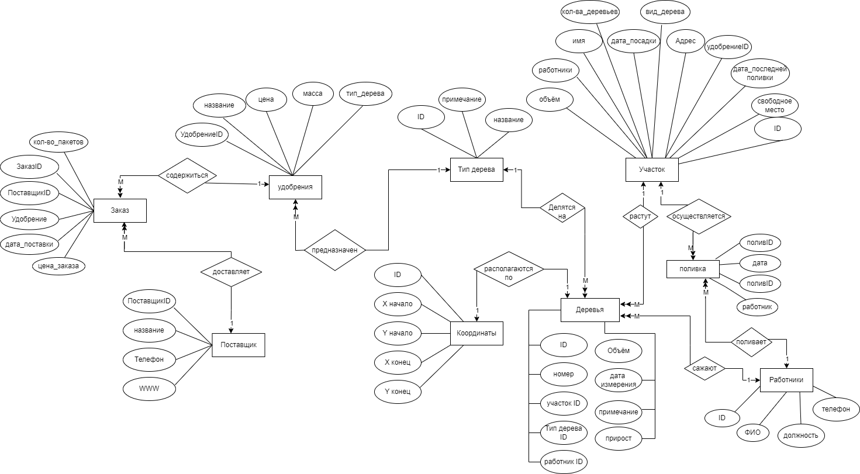

**Даталогическая модель**

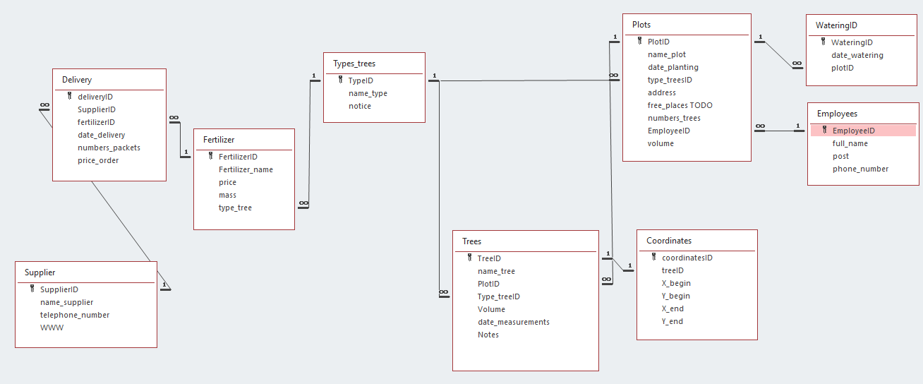

**Спецификация таблиц и примеры экземпляров отношений**

1. Таблица **“Координаты”** содержит информацию про все координаты.

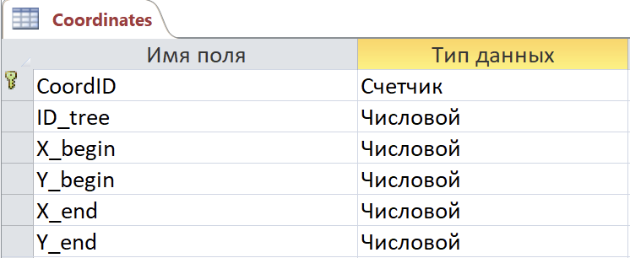

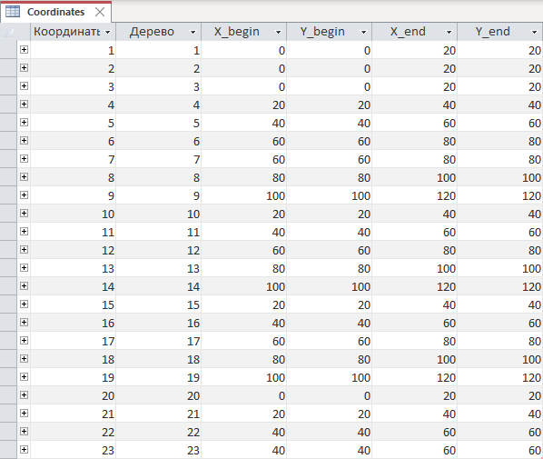

1. Таблица **“Заказ”** содержит список всех заказов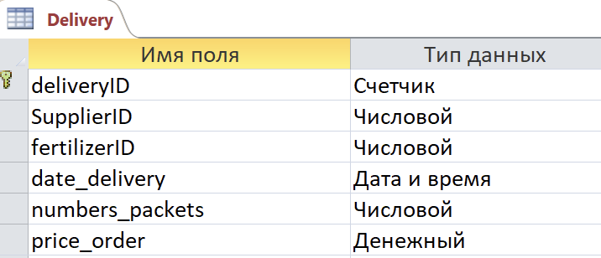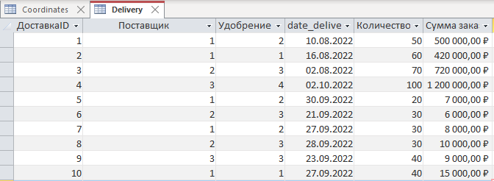
2. Таблица **“Работники”** содержит информацию о работниках

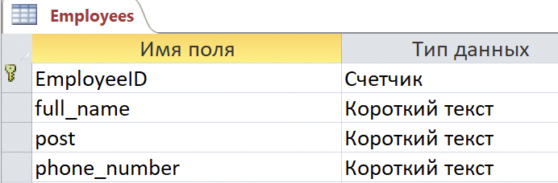

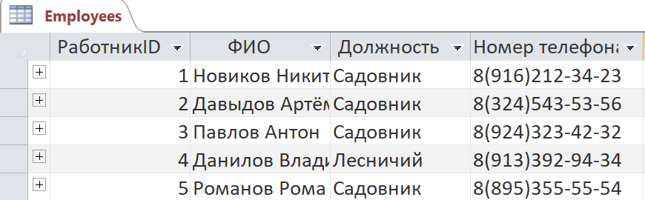

1. Таблица **“Удобрение”** содержит список всех используемых видах удобрения

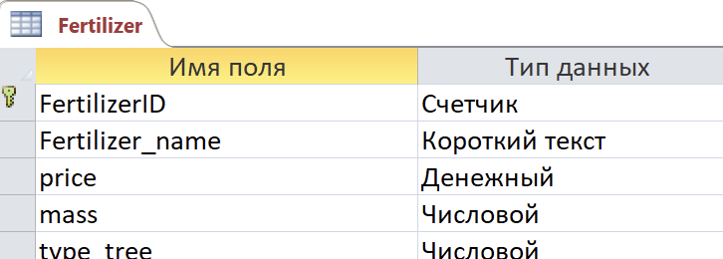

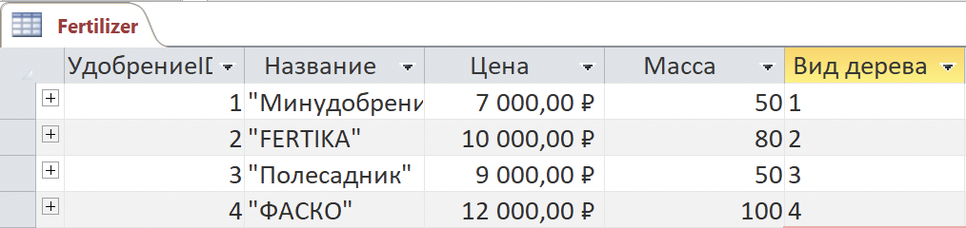

1. Таблица **“Участки”** содержит информацию об участках.

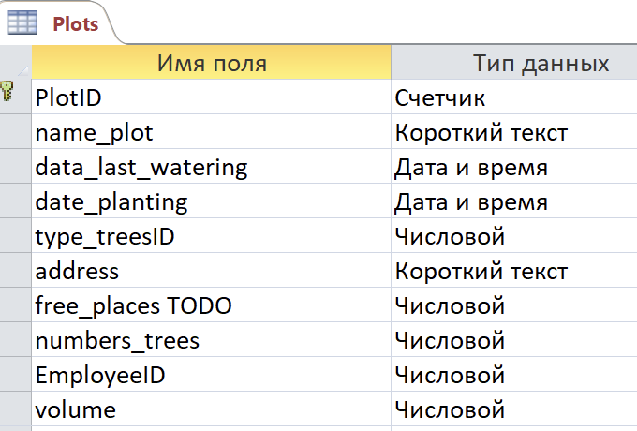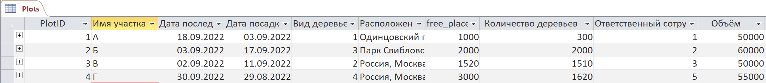

1. Таблица **“Поставщики”** содержит информацию по поставщикам.

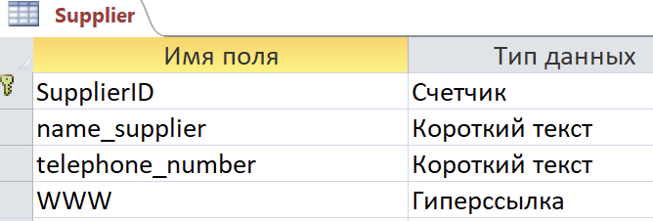

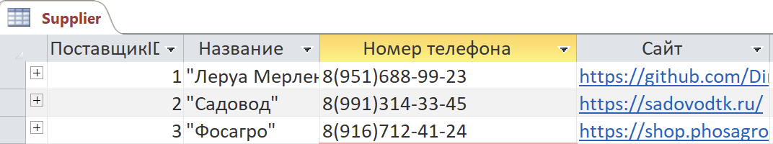

1. Таблица **“Поливка”** содержит информацию по поливу участков.

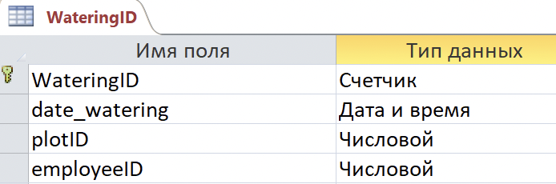

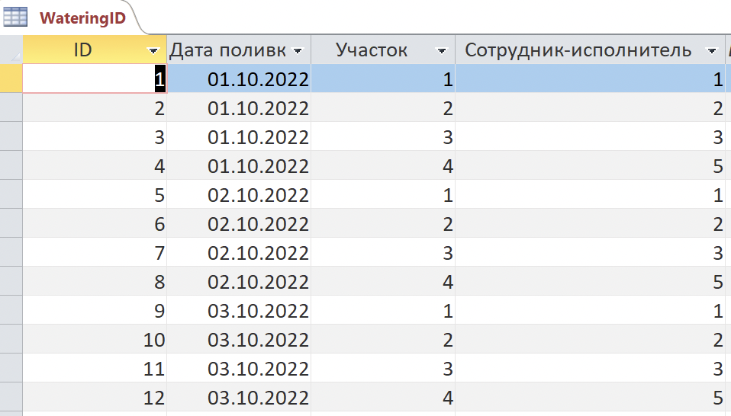

1. Таблица **“Деревья”** содержит список всех сотрудников хозяйства

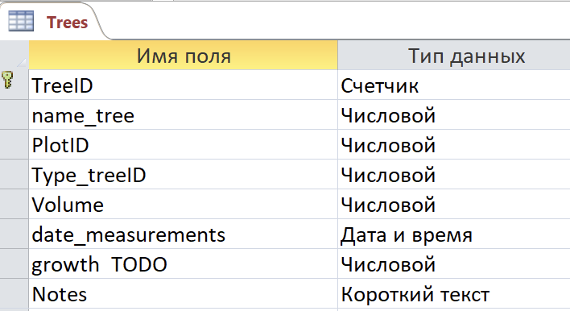

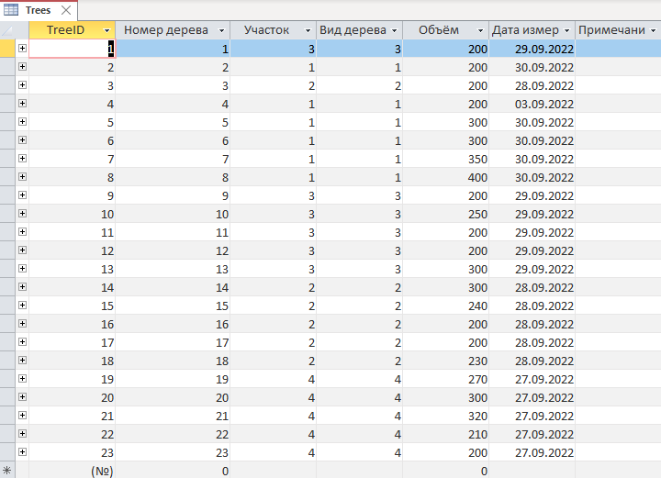

1. Таблица **“Вид деревьев”** содержит список всех сотрудников хозяйства

